Инструкция по регистрации в программе летнего отдыха
"#ЛЕТНИЙ-MIX 2022"

Если вы не были ранее зарегистрированы в системе НАВИГАТОР ДОПОЛНИТЕЛЬНОГО ОБРАЗОВАНИЯ КРАСНОЯРСКОГО КРАЯ, то вам необходимо зарегистрироваться, для этого пройдите по ссылке https://navigator.krao.ru/
- Нажимаете «Регистрация» и заполняете все предложенные поля. Обязательно сохраните свой логин и пароль, так как вы еще не однократно будете заходить в свой личный кабинет.
Для регистрации необходимо внести свою электронную почту, либо действующую почту одного из родителей и иметь доступ к ней, для того чтобы ввести код авторизации, который придет к вам на вашу почту. Так же для регистрации в системе необходимо вносить СНИЛС ребенка.

Можно войти через ГОСУСЛУГИ.
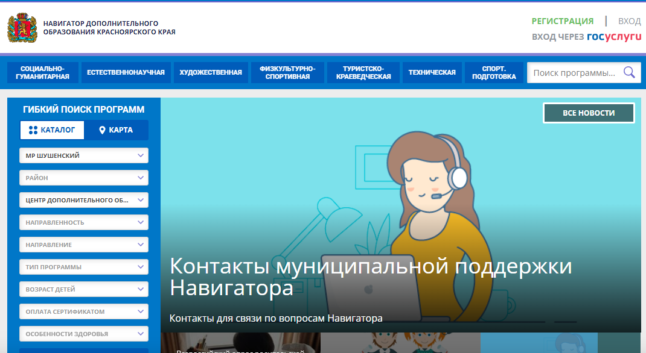

- После регистрации в системе НАВИГАТОР ДОПОЛНИТЕЛЬНОГО ОБРАЗОВАНИЯ КРАСНОЯРСКОГО КРАЯ, необходимо записаться в программу "#ЛЕТНИЙ-MIX 2022".
Для регистрации в программе летнего отдыха необходимо пройти по ссылке
https://navigator.krao.ru/program/22129-letnii-mix-2022

Откроется вот такое окно
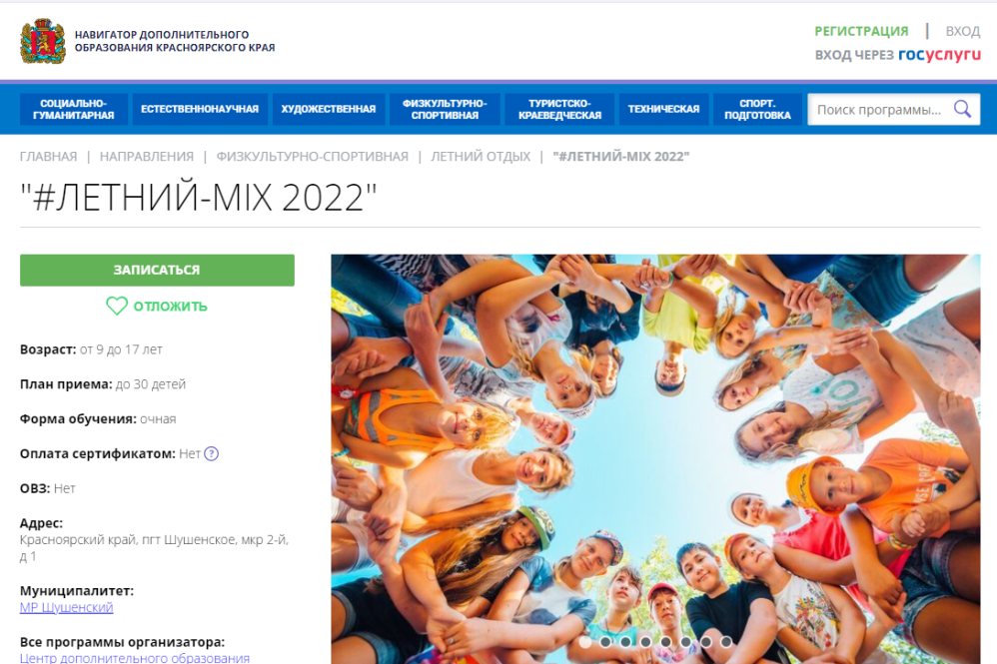
Ниже под «каруселью» фотографий будут разделы, вам нужно выбрать «Группы»
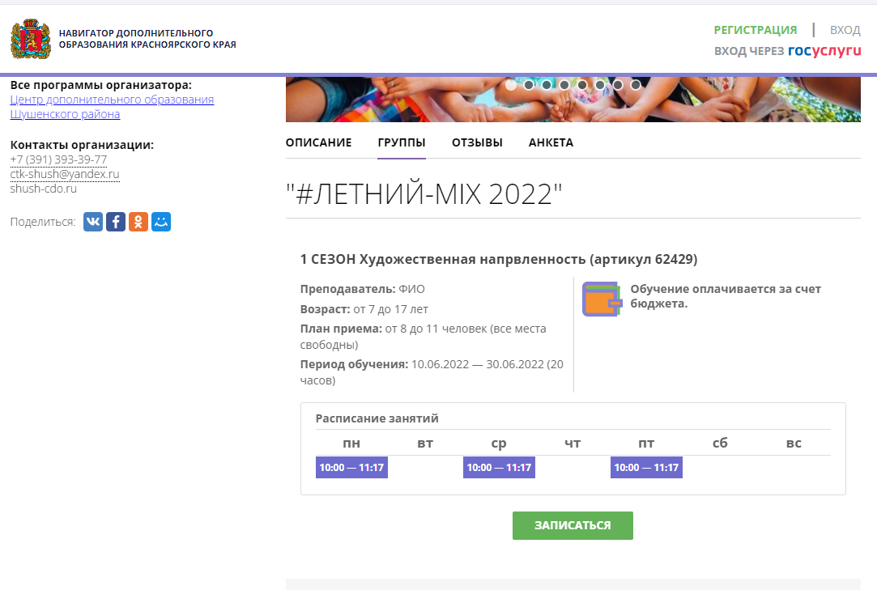
При выборе группы вы выбираете тот сезон на который вы планируете записать своего ребенка (1 сезон, 2 сезон, 3 сезон) и подаете заявки во все группы вашего сезона. Например, в 1 сезоне есть три направленности:
"1 сезон Прикладное творчество",
"1 сезон Художественная направленность"
"1 сезон Спортивная направленность".
ВАЖНО! Вы подаете заявки во все три направленности. "Почему?", - спросите вы, да потому, что ваш ребенок будет посещать все кружки, будет рисовать, лепить, играть в спортивные игры, участвовать во всех мероприятиях в течение 21 дня.

